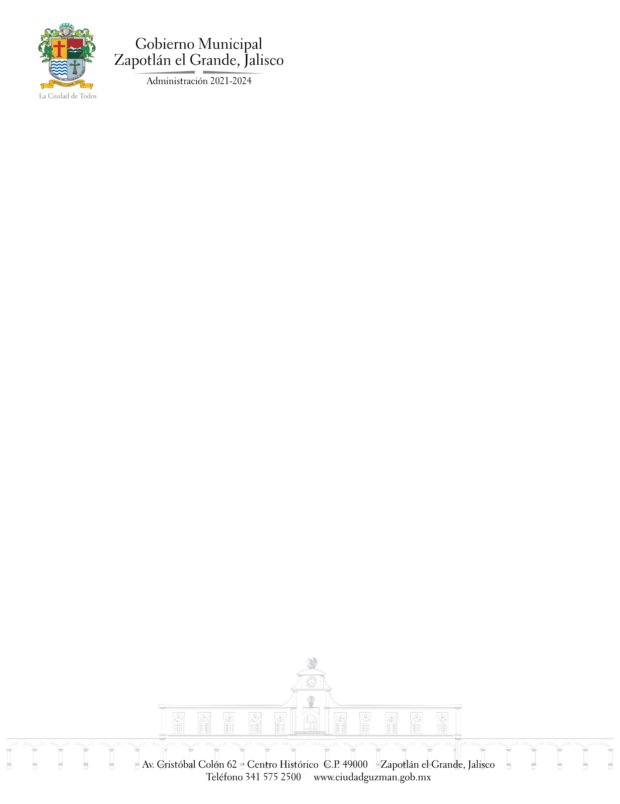**ID**

**SESIÓN ORDINARIA No. 13**

**DE LA COMISIÓN EDILICIA PERMANENTE DE REGLAMENTOS Y GOBERNACIÓN**

**TEMA: ESTUDIO DE INICIATIVA DE ORDENAMIENTO MUNICIPAL QUE TURNA A COMISIONES EL ANALISIS DEL PROYECTO DE REFORMA DEL REGLAMENTO DE ZONIFICACIÓN Y CONTROL TERRITORIAL DEL MUNICIPIO DE ZAPOTLÁN EL GRANDE; JALISCO**.

Se llevará a cabo en Ciudad Guzmán, Municipio de Zapotlán el Grande, Jalisco la continuidad de la **Sesión Ordinaria No. 13** de la Comisión Edilicia Permanente de Reglamentos y Gobernación, programada para el día **07 del mes de diciembre del año 2023**, a las 09:30 horas, en la **Sala Juan S. Vizcaíno** ubicada en planta alta, al interior de la Presidencia Municipal, para lo cual fueron convocados por parte de la Lic. Magali Casillas Contreras, Presidenta de esta Comisión, a través del oficio No. 676/2023 Y 679/2023 de Sindicatura, a los ediles integrantes de la Comisión de Reglamentos y Gobernación que se mencionan a continuación: Lic. Jesús Ramírez Sánchez y Lic. Jorge de Jesús Juárez Parra, y de la Comisión de Obras Públicas, Planeación Urbana y Regularización de la Tenencia de la Tierra: al Mtro. Alejandro Barragán Sánchez, Mtra. Tania Magdalena Bernardino Juárez, de la cual también la Lic. Magali Casillas Contreras forma parte como vocal, así como a los regidores de la Comisión Permanente de Calles, Alumbrado Público y Cementerios; a la Mtra. Marisol Mendoza Pinto, al Arq. Víctor Manuel Monroy Rivera y Lic. Jorge de Jesús Juárez Parra. Atendiendo el artículo 49, del Reglamento Interior del Ayuntamiento de Zapotlán el Grande y siendo el tema de interés de la Dirección de Ordenamiento Territorial, se invitó a través de oficio 703/2023 a su titular, el Arq. Rubén Medina Reyes para el caso de requerir su intervención como especialista en la materia.

Con la finalidad de hacer de conocimiento y en su caso solicitar la transmisión y publicación de lo que, de acuerdo a sus obligaciones, facultades y/o atribuciones corresponda, se extendió invitación a través del oficio al Director de Comunicación Social, Lic. Ulises Isaí Llamas Márquez y al Director de la Unidad de Transparencia y Acceso a la Información Pública Municipal, Lic. Francisco Froylan Candelario Morales.

Lo anterior con fundamento en lo establecido por el artículo 115 Constitucional, 27 de la Ley de Gobierno y la Administración Pública del Estado de Jalisco; así mismo de conformidad con los artículos 37, 38, y 40 al 49, y demás relativos y aplicables del Reglamento Interior del Ayuntamiento de Zapotlán el Grande, Jalisco.